是什么让PayPal稳定币市值突破10亿美元？

作者：Krisztian Sandor，CoinDesk；编译：陶朱，本站

根据 CoinMarketCap 的数据，PayPal 的 PYUSD 供应量达到 10 亿美元。

该稳定币受益于其向繁忙的 Solana 生态系统的扩张，其在网络上的供应量已经超过了以太坊区块链上的供应量。

21.co 的 Tom Wan 表示，DeFi 协议的收益激励在增长中发挥了“巨大作用”。

CoinMarketCap 显示，支付巨头 PayPal (PYPL) 的稳定币 PYUSD 上周市值突破 10 亿美元大关。

PYUSD 与金融科技公司 Paxos 联合发行，自 6 月以来供应量增加了一倍多，因此实现了这一里程碑。

尽管整个加密货币市场在夏季低迷期间降温，但 PYUSD 的用户活动也激增。根据 Visa 使用 Alluvium 创建的稳定币仪表板，7 月份每月活跃钱包地址从 5 月份的 9,400 个增加到 25,000 个。

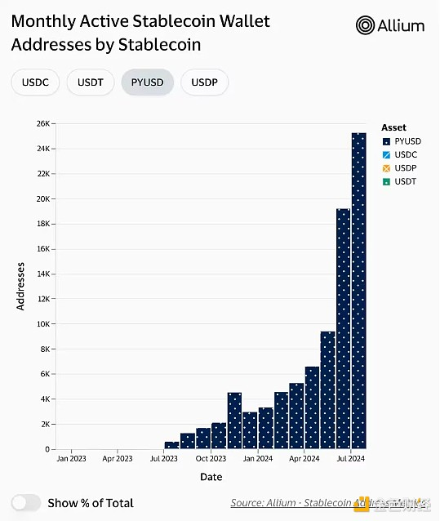

去年，PayPal 进军稳定币领域被誉为整个加密货币行业的“分水岭”，观察人士预计该代币最终将与稳定币巨头 Circle 的 USDC 和 Tether 的 USDT 展开竞争。然而，随着该代币在以太坊 (ETH) 网络上的增长逐渐减弱，早期的热情逐渐消退。随后，PYUSD 于 5 月底扩展到 Solana (SOL) 网络。

Solana 上的代币供应量在三个月内从零增加到 6.5 亿美元，已经超过了以太坊。DefiLlama 数据显示，在过去一个月里，Solana 上的 PYUSD 供应量增长了 171%，并迅速接近网络上 Tether 的 USDT。

数字资产投资产品公司 21.co 的业务发展和战略助理 Tom Wan 表示，“激励措施在 PYUSD 最近的增长中发挥了巨大作用”。他补充说，与去中心化金融 (DeFi) 协议的整合也有帮助。

基于 Solana 的协议 Kamino、Drift 和 Marginfi 都为 PYUSD 存款引入了更高的奖励，为代币持有者提供了两位数的年化收益率。最近，加密货币托管公司 Anchorage Digital 上周也向机构推出了 PYUSD 存款奖励。

然而，人们仍然担心，如果激励措施逐渐取消，PYUSD 的增长将如何可持续。

研究公司 Anagram 的合伙人 David Shuttleworth 指出：“我的感觉是，这些激励措施是不可持续的，但它们并非旨在永久存在。” “这里的部分想法是让更多的 PYUSD 流通，并让用户，尤其是新用户，在链上活跃在 Solana 生态系统中。”